«SPRING IN OUR PLACE»

Автор: ученица 10 Роснефть класса Полина Пашкеева
Учитель: Каменева Татьяна Владимировна
Школа: Муниципальное общеобразовательное учреждение средняя общеобразовательная школа № 27
Населенный пункт: г. Комсомольск-на-Амуре
Регион: Хабаровский край

ПОЧЕМУ ВЕСНА В МОСКВЕ – НАСТОЯЩИЙ АД.
Если есть такое русское слово, которое следует знать гостю, приехавшему в Россию весной, то это слякоть – чудесный звукоподражательный термин, который одновременно переводится как «мокрый снег» и «грязь».

Некоторое время в конце марта, начале апреля российские улицы и дороги исчезают, только для того, чтобы на их место пришли огромные потоки густой, коричневой грязи, усеянных льдом. Такая картина характерна не только для сельской местности, которая остаётся в значительной степени неразвитой, но и так же для самого центра Москвы. Прогулки становятся упражнениями - как бы увернуться от грязи и луж. Пешеходное движение замедляется, так как пешеходы пытаются сориентироваться на городских тротуарах – они покрыты рытвинами и ужасно неровные даже в лучшие времена. Зимний снег превращаясь в дождь, скапливается в невероятно большом количестве в трещины, превращаясь потом в настоящие грязевые бассейны. Груды снега, покрытые чёрной коркой копоти от месяцев поглощения выхлопных газов, полосы грязных луж на улицах придают этой сцене дополнительный штрих.

В этом году зима в России и во всей Европе была особенно длинной и жестокой – так говорят русские.

Проблема, однако, заключена не в погоде. Это всё инфраструктура – в Москве, мегаполисе, в котором официально живут 11,5 млн. человек и свыше 17 млн. по неофициальным данным, почти нет стоков на дорогах, из-за чего тающий снег и лужи застаиваются. Дороги, ранее потрёпанные зимой, выглядят скорее как ломтики Швейцарского сыра, пронизанные дырками, и имеют неравномерное дорожное покрытие. Не случайно русские говорят: у нас в стране две вечные проблемы – дороги и дураки.

Несмотря на эту мрачную картину, некоторые русские стараются извлечь всё лучшее из этой ситуации. В городе Твери, недалеко от Москвы, проводятся соревнования джипов (4х4 вд) - кто выше всех поднимет грязь. Ютьюб заполнен видео русских о том, как они прикрепляют лыжи к задней части машины, ездят и разбрызгивают лужи.

Хотя, в какой-то степени, в этом сезоне есть определённая гордость. Для этого существует малоиспользуемый термин – распутица – явление, бывающее дважды в год: весной, когда тает снег, и осенью, когда идут дожди. У слова нет английских аналогов, и лучше всего оно переводится как «когда дороги перестают существовать». Да, это определённо сезон плохих дорог. Однако, это не всегда так плохо – некоторые историки считают, что благодаря этому сезону были остановлены наступления войск Наполеона и Нацистов. Это хорошо, если только россиянам не приходится страдать от этого.

ССЫЛКИ НА ИСПОЛЬЗОВАННЫЕ РЕСУРСЫ
http://www.guardian.co.uk/commentisfree/2013/apr/02/why-spring-in-moscow-is-utter-hell

SPRING IN KOMSOMOLSK-NA-AMURE.

Spring is the perfect time of the year when snow melts, the birds arrive from the south, buds swell on the trees. Yes, it has always been, but this year was exception.

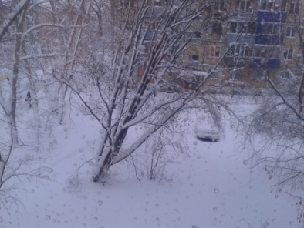
Usually in the middle of April, there is little snow and the main problem is the puddles. This year, spring pleases us plenty of puddles and snow. People are tired of this slush. You cannot safely walk down the street and enjoy the nature and the warm weather which finally came after a long and cold winter, because one has to look at his feet to avoid stepping in a puddle, not to slip and fall into this mess.

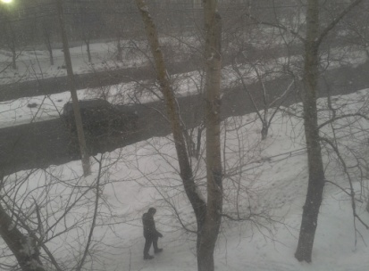
In the last days we have often snows, and it seems that winter has begun again. On the other hand, it looks a lot of fun, every time we go out in the street, we find ourselves in the arena, where there is a battle between winter and spring. One day in this game the winter wins - a lot of snow, cold wind blowing strong. On another day, the winner is spring: the sun warms, the snow melts actively.
The weather in Komsomolsk is very changeable
Our spring 18/04/2013

Precisely in these days, when the spring is the leader, people light a very good and positive thought - winter finally came to the end. Indeed, we want to believe it. All are tired of this kind of weather - it is not clear what time of the year. Many people are already interested in the question: why is spring still has not come to our city? Some people say that spring has come not in the best shape, some people think that because of the climate, someone says that the spring was mad at us and did not want to come, there are those who believe that it will never come, because it should not have been because of the apocalypse. As the saying goes, many a true word is spoken in jest.

In any case, for whatever reason, in fact, spring has not come to our city, people are unhappy. Who likes jumping on snow puddles? To do a walk around the city more comfortable, bulldozers clean roads, specialized staff cleans sidewalks, but it is not everywhere. Therefore, most of the tracks and the roads are still somewhere under the snow puddles.
To protect themselves from puddles people wear rubber boots. Without these shoes to get somewhere dry very difficult and it is hardly possible. So, if someone wants to visit our city, he should definitely take the rubber boots with himself. Though, personally, I don’t recommend coming to us at this time, and it is better to wait until the snow finally melts.

Использованы фотографии из личного архива автора.

